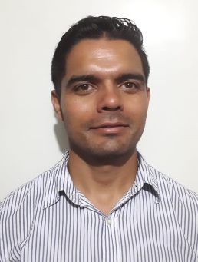
Jesús Armando Duque Bermúdez
C.C. 80.833.868 Bta.
Carrera 77k Nº 57h – 38 sur Roma – la unidad.
Teléfono: 3194605087.
Duquejesus769@gmail.com

PERFIL OCUPACIONAL
Conductor con experiencia en el transporte de personal, soy una persona seria, responsable, solidario con un alto nivel de experiencia en la conducción, mediante el respeto a las señales de tránsito sobre las vías, con buen equilibrio emocional ante situaciones adversas que se puedan presentar, conservando la calma y serenidad. Tengo estudios como Tecnólogo de diseño de productos industriales con experiencia en programación CNC, manejo y conocimiento de los programas Autocad, Rinocero y soliwords. Soy una persona con iniciativa, capacidad de liderazgo, orientación al logro, comunicación y compromiso que destacan mi capacidad de aprendizaje para afrontar nuevos retos que permitirán desarrollar mis competencias y habilidades en pro del crecimiento de la compañía.

ESTUDIOS REALIZADOS
SENA: Tecnólogo
Diseño de Productos Industriales
Bogota,2018

BACHILLERATO: COLEGIO ALEXANDER FLEMING
Bachiller Académico
Bogotá, 2003

Centro Don Bosco
Curso: AutoCAD 2d-3d
Intensidad, 120 Hrs
Bogotá, 2012

SENA
Curso: Básico de Trazado en Tubería
Intensidad, 30 Hrs
Bogotá, 2004

EXPERIENCIA LABORAL
TRANSCOLOMBIA SAS
Cargo: Conductor

ACERMETALICAS S.A.S
Cargo: Programador CNC

ACERMETALICAS S.A.S
Cargo: Conductor

ALMAGRAN
Cargo: Líder de Almacén

REFERENCIAS PERSONALES
Jose Mauricio Cortes Diaz
Tecnólogo en sistemas
Celular:3188400030

Natalia Matiz Pinzón
Contadora
Celular:3138639288

REFERENCIAS FAMILIARES
Elsy Jhoana Cortes Diaz
Tecnóloga en Gestión Humana
Celular:3204605087

Isabel Bermúdez
Ama de Casa
Celular:3142542348

Jesús Armando Duque Bermudez
C.C. No. 80.833.868 de Btá

